EJERCICIOS DE SQL (XII)

Se dispone de la tabla PERSONAS con los siguientes datos.
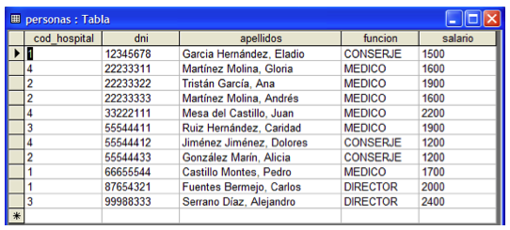
Ejecuta las siguientes sentencias SQL.
1. Dada la tabla PERSONAS insertar a un persona de apellidos y nombre ‘Quiroga Rojas, Leopoldo’, cuya función sea ‘CONSERJE’, con DNI 456788999 y con el código de hospital 4.
2. Inserta en la tabla PERSONAS una persona de nombre ‘Serrano Ruiz, Antonio’, con DNI 111333222 perteneciente al hospital número 3.
3. Inserta en la tabla PERSONAS1 los datos de las personas que trabajan en el hospital número 1 (INSERT con SELECT).
4. Se ha creado una nueva tabla llamada PERSONAS2. Esta tabla tiene los siguientes campos (DNI, APELLIDOS, FUNCIÓN). ¿Cómo podremos introducir en esa tabla los datos de las PERSONAS del código de hospital 4?
5. Inserta en la tabla PERSONAS una persona con DNI 99887766 y apellidos ‘Martínez Martínez, Alejandro’ en el hospital que tiene tan sólo 2 personas (INSERT con SELECT).
6. En la tabla HOSPITALES cambiar el código de los hospitales que tienen el código 3 al código 4. (Utilizar UPDATE).

Se dispone de las tablas EMPLE y DEPART que contienen los siguientes datos.

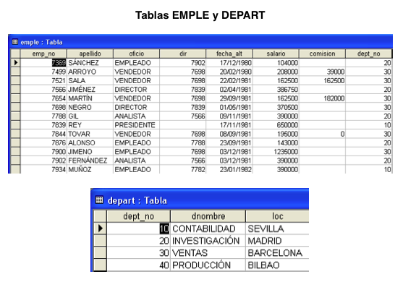
7.- Insertar en la tabla EMPLE un empleado con código 9999, apellido ‘GONZÁLEZ’ y código de departamento 10.
8. Insertar en la tabla EMPLE un empleado con código 5000, apellido ‘MORAGA’, oficio ‘EMPLEADO’, su director es el empleado 7902, la fecha de alta en la empresa es ‘17/10/99’, su salario es 100000, no tiene comisión y pertenece al departamento número 20. (para indicar que no tiene comisión deberás poner NULL en el campo comisión).
9. Insertar en la tabla DEPART un departamento cuyo número sea 50, de nombre ‘GENERAL’ y cuya localización sea ‘SEVILLA’.
10. Insertar en la tabla DEPART un departamento cuyo número sea 60 y de nombre ‘PRUEBAS’.
11. Insertar en la tabla EMPLE30 los datos de los empleados que pertenecen al departamento número 30.
12. Insertar en la tabla EMPLE20 el dni, número de departamento y salario de los empleados que pertenecen al departamento número 20.
13. Doblar el salario a todos los empleados del departamento 30. (Utilizar UPDATE).
14. Cambiar todos los empleados del departamento número 30 al departamento número 20.
15. Incrementar en un 10% el sueldo de los empleados del departamento 10. (salario*1.1).
16. Cambiar la localidad del departamento número 10 a ‘BILBAO’.
17. Igualar el salario de ‘ARROYO’ al salario de ‘NEGRO’, de la tabla EMPLE30.
18. Igualar el salario y oficio de ‘MUÑOZ’ al salario y oficio de ‘JIMENO’, de la tabla EMPLE30.
19. En la tabla DEPART borrar el departamento número 50.
20. En la tabla EMPLE borrar todos los empleados que sean del departamento 20 y sean ‘ANALISTAS’.
21. Borrar de la tabla EMPLE todos los empleados que no tengan comisión.
Se dispone de la tabla HOSPITALES con los siguientes datos.

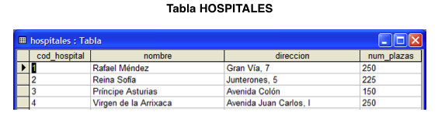
22. Establecer el número de plazas de todos los hospitales a 250.
23. Poner en 2000 el número de plazas del hospital número 3.
24. Borra todos los hospitales cuyo nombre comience por la letra ‘R’.
25. Con una sentencia UPDATE dobla el número de plazas de todos los hospitales.

